**«Что нужно знать о плоскостопии»**

Показателем здоровья, имеющим тесную связь с физическим развитием ребенка, является состояние его стоп. Чтобы ребенок мог ходить, бегать, прыгать без ограничений, его ноги должны быть здоровы.

Признаки плоскостопия:

* Боли в голеностопном суставе или икроножных мышцах
* Тяжелая, косолапая походка
* Обувь, сношенная со стороны.

Плоскостопие – изменение формы стопы, характеризующееся опущением её продольного и поперечного сводов.

Если у ребенка обнаружились признаки плоскостопия, следует проконсультироваться с врачом – ортопедом. При плоскостопии свод стопы недостаточно прочен и не образует правильного изгиба, который выполняет амортизирующую функцию. В результате, когда ребенок стоит, вся поверхность стопы прилегает к полу.

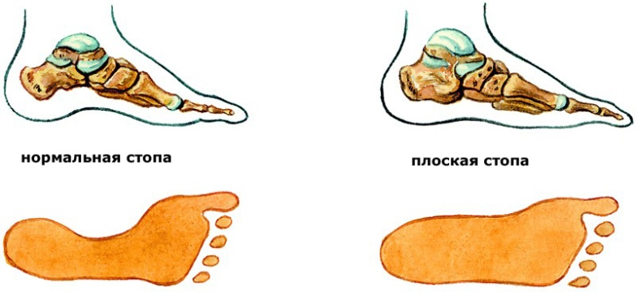

В период от рождения до четырех лет, у всех детей отмечается физиологическое плоскостопие, которое к пяти годам должно пройти.

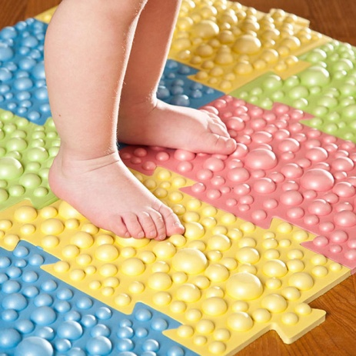

Причины плоскостопия:

* Слабость мышц и связок стопы
* Избыточная масса тела
* Рахит
* Наследственность
* Неправильное развитие некоторых костей стопы

Если у ребенка есть хотя бы незначительное уплощение свода стопы, то ношение узкой или излишне свободной обуви делает плоскостопие более выраженным.

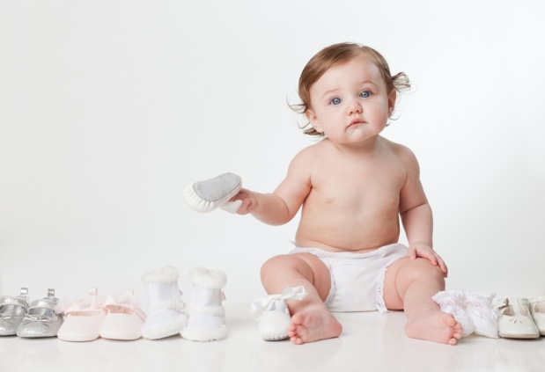

Упражнения для профилактики плоскостопия:

Выполнение несложных упражнений для профилактики плоскостопия позволит укрепить мышцы и связки стопы.

|  |  |
| --- | --- |
| **ЁЖИК.** *И.п.* — сед на ковре или стуле, под правой стопой массажный мяч небольшого диаметра, спина прямая.  *Этот мячик так хорош!* (Катать стопой мяч вперед-назад.)  Он на ежика похож.  *Буду ножки укреплять* (катать мяч стопой по кругу) —  Мячик ножками катать. Выполнить то же другой ногой. | **ЛЯГУШАТА.** *И.п.* — сед на ковре, ноги согнуть, стопа упирается в стопу, руки на колени, спина прямая.  *Жили-были лягушата* (руками надавливать на колени и соединять колени вместе). Озорные, как ребята.  *Они лапки разминали* (упор руками сзади в пол; скользя внешней стороной стоп, разгибать и сгибать ноги). Силу лапок показали.  *Могли комариков поймать* (приподнять ноги, похлопать стопами):  Раз, два, три, четыре, пять! |
| **ПЕРЕЛОЖИ ПЛАТОК.**  *И.п.* — сед, ноги врозь, упор руками сзади, спина прямая.  *Я платок возьму ногой* (захватить платок правой стопой),  Поднесу его к другой. (*Медленно перенести его к левой ноге.)*Я несу платок, не сплю. Коврик я не зацеплю. Выполнить то же другой ногой. | **ПОДЪЕМНЫЙ КРАН.** Дети садятся на ковер, упираются руками сзади в пол, переносят небольшой предмет, захватив его ногами, то вправо, то влево и произносят: Я сейчас подъемный кран. Он на стройке великан. Груз тяжелый поднимает. Как построить домик — знает. |
| **МЫ ПОХОДИМ.**  Мы походим на носках,  А потом на пятках,  Мы идем, как ребятишки  И как косолапый мишка.  Для игры можно использовать дорожки. | **СТИРКА.** На полу перед детьми платочки. Пальцами ноги дети собирают платочек в гармошку и отпускают 2 раза (стирают). Затем берут платочек за край, поднимают и опускают его (полощут) и снова собирают в гармошку (отжимают) и вешают платочек сушиться. |
| **ПОЙМАЙ РЫБКУ.** В таз с водой опускаются камешки и мелкие игрушки, дети пальцами ног "ловят рыб" (пробки). | http://kirova47.ru/wp-content/uploads/2018/05/Ploskostop3.png |

Будьте здоровы!

